Бірінші сынып бағдарламасымен алынған іскерлік ойын түріндегі ұстаздармен жүргізілетін микра сабақ жоспары
САБАҚ:«Глобусты қалай қолданады?» |  |  | Мектеп: «№10 қазақ мектеп-гимназиясы» КММ
Күні: 21.02.2020 |  |  | Мұғалімнің есімі: Касаинова Салтанат Каирбековна
СЫНЫП: 1 Б |  |  | Қатысқандар саны: |  | Қатыспағандар:
Сабақ негізделген оқу  мақсаты (мақсаттары) |  |  | 1.4.1.1 Жердің пішінін оның жасанды моделі негізінде анықтау.
Сабақ мақсаттары | Барлық оқушылар:
 | - жасанды моделіне сүйене отырып, Жердің пішінін анықтай алады.
 | Оқушылардың басым бөлігі:
 | - глобустан Қазақстан Республикасын таба алады.
 | Кейбір оқушылар:
 | - Глобус құрылысын біліп, өздігінен жұмыс жасай алады.
Бағалау критерийі | Жеке, жұптық, топтық тапсырмаларды орындай алады.  Сабақ барысында тыңдаушының назарын өзіне аудара алады.
Ресурстар | Оқулық, глобус, суреттер, топқа бөлуге арналған кеспе қағаздар және әртүрлі заттар, топтық тапсырмалар, кері байланыс.
Әдіс-тәсілдер | Сұрақ-жауап, әңгімелеу, түсіндіру, ойын, көрнекілік, рефлексия.
Жоспарлан-ған уақыт | Жоспарланған жаттығулар |  |  |  |  | Ресурстар
Сабақтың басы  5 минут  1 минут  1 минут  3 минут | - Амандасу – түгендеу  - Психологиялық ахуал қалыптастыру:  Ойлау қабілетін жақсартуға арналған жаттуғу.  -Сабаққа қандай көңіл-күймен келдіңдер?  - Топқа бөлу: түстер арқылы 3 топқа бөлу. |  |  |  |  | Керемет.  Үйқым қанбады.  Сәл шаршап тұрмын.
Сабақтың ортасы  30 минут | 1 тапсырма:  - Балалар, партамыздың үстінде жатқан заттарға назар аударайықшы. Нені көріп тұрсыздар?  - Оларды бір сөзбен қалай атауға болады?  - Шын ұшақпен, көлікпен, үймен олардың қандай ұқсастықтары бар?  - Олардың сыртқы құрылыстары ұқсас.  - Ал олардың ойыншықтардан қандай айырмашылықтары бар?  - Олардың өлшемдері кішкентай.  - Ойыншық ұшақтар, көліктер, үйлер бұлар адамдардың тұратын баспанасының, көліктерінің, үйлерінің үлгісі (моделі)  - Үлгі дегеніміз – қандай да бір заттың кішірейтілген бейнесі.  - Сөздерді үш тілде қайталау: балама – модель – model  - Жарайсыздар! Бір-бірімізді қол шапалақтап,  мадақтап қояйын  Әр топқа глобус таратылады.  - Сіздерге таратылған құрал қалай аталады деп ойлайсыздар?  - Сөздерді үш тілде қайталау: глобус – глобус – Globe  - Глобус (латын тілінде шар деген мағынаны біл­  діреді) — Жер ғаламшарының бірнеше есе кіші­ рейтілген моделі. Дәл осы модель біздің ғаламшарымыздың сыртқы бейнесін және оның бөліктерінің арақатынасын анық көрcетеді. Ең бірінші глобусты неміс географы және саяхатшысы Мартин Бехайм жасаған (1492 ж.). Ол оны “Жер алмасы” деп атаған.  - Алдыңғы сабақта біз сіздермен ғарыш әлемі,  планеталар жайлы өткен болатынбыз. Бұл ғарыштан қарағандағы Жердің бейнесі.  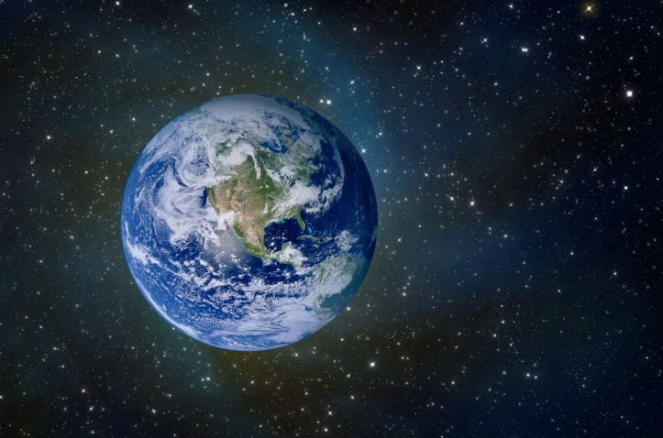  -Әріптестер әр материктің өзіндік ерекшеліктері бар.Маған айтып жіберініздерші қандай?  Сергіту сәті:Әр ұлттың биін билейді:Орыс,Қ азақ, Үнді.  2-тапсырма.  Топпен жұмыс: «Таңғажайып дорба» ойыны.  Дорбада бірнеше жеміс , көкөніс бөліктері бар. Оқушылар бір-бірден тақтаға шығып, қай жеміс екенін, дәмі, иісі, формасы, түсі жайында ажырата баяндайды .  -Күн сәулесі Экваторлық бөлігіне тік түседі, жылу шәшуі мол.  Бағалау: «келісемін (орындарынан тұру), келіспеймін (орындарынан тұрмау)» әдісі.  3 – тапсырма.Ерекше балаға тапсырма.  1-топ: ермексаздан Жердің моделін жасау.Сөйлемейтін бала жасайды, топтағылары қорғайды.  2-топ: Жердің суретін салу. Топтағылар салады, нашар көртетін қорғайды  3-топ: Жердің суретін апликация жасайды.Дұрыс естімейтін қорғайды.  Бағалау: «Жануарлар тарату».  Қорытындыға: Тест. Лёрнинг апс  Есте сақта!  Глобуста көк түспен су,сары және жасыл түспен құрлық көрсетілген. |  |  |  |  | Ұшақ, үй, көлік, глобус  Мартин Бехайм жасаған (1492 ж.).  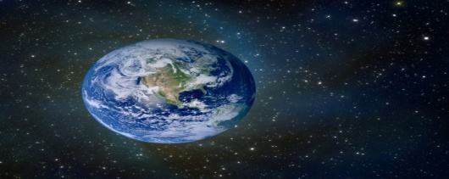  би  Ұлтына сай киімдер беру  Банан,  алма,  апельсин  Күн сәулесі  Ең жылдам:  қабылан. (Африка, Орта Азия,Үндістан,)  Ең биік жануар (керік)Африка.Ең жылдам құс (калибри)
Үйге тапсырма:
Саралау – Сіз қосымша  көмек көрсетуді қалай  жоспарлайсыз? Сіз  қабілеті жоғары  оқушыларға тапсырманы  күрделендіруді қалай  жоспарлайсыз? |  | Бағалау - Оқушылардың  үйренгенін тексеруді  қалай жоспарлайсыз? |  | Пəнаралық байланыс  Қауіпсіздік жəне еңбекті  қорғау ережелері  АКТ-мен байланыс  Құндылықтардағы  байланыс
Рефлексия  Сабақ / оқу  мақсаттары  шынайы ма?  Бүгін оқушылар  не білді?  Сыныптағы ахуал  қандай болды?  Мен жоспарлаған  саралау шаралары  тиімді болды ма?  Мен берілген  уақыт ішінде  үлгердім бе? Мен  өз жоспарыма  қандай түзетулер  енгіздім жəне  неліктен? |  | -Сабақтан жаңалық алдым (ұшақ)  -Сабақтан қуаныш алдым ( кеме)  -Сабақта зеріктім, шаршадым (көлік)
Қорытынды бағамдау
Қандай екі нəрсе табысты болды (оқытуды да, оқуды да ескеріңіз)?
1:глобустан материктері тапты
2:ерекше балаларға тапсырма берілді
Қандай екі нəрсе сабақты жақсарта алды (оқытуды да, оқуды да ескеріңіз)?
1:АКТ пайдаланылды
2: Лёрнинг апс программасы бойынша өзім құраған тест тапсырмасы ұтымды пайдаланылды
Сабақ барысында мен сынып немесе жекелеген оқушылар туралы менің келесі сабағымды жетілдіруге көмектесетін не білдім? Тапсырмалардың ерекшеліктеріне қарай топтастыру.

